|  |  |  |
| --- | --- | --- |
|  | **FACULTAD DE INGENIERIA** |  |

DEPARTAMENTO DE INGENIERIA EN SISTEMAS

**NOMBRE DE LA ACTIVIDAD:**

Proyecto Final

**CLASE:**

Economía Digital

**CATEDRÁTICO:**

Rene Velásquez   
**INTEGRANTES:**

* Michael Hernán Archaga 20131001536
* Bryan Josué Gonzales 20141001209
* Jazmín Nicole Maradiaga 20161001966
* José Eduardo Matute 20161001692
* Wanner Emilio Ulloa 20171003813

**SECCIÓN:**

1700

**TEGUCIGALPA, HONDURAS, ABRIL 2022**

INDICE

Introducción 3

Objetivos 4

Marco Teórico 5

Primer Avance: 5

Análisis FODA 7

Las 5 Fuerzas de Porter 9

Matriz PETS 10

Segundo Avance: 11

Conclusiones 27

Bibliografía 28

# Introducción

En Honduras son muchos los emprendedores nuevos que día a día esperan la oportunidad de lanzarse al mundo de los negocios y de mostrar al público consumidor los productos y servicios innovadores que tienen para ofrecer. Casi a diario surgen nuevos emprendedores y al mismo tiempo nuevas ideas que se desprenden de problemas que afectan a una comunidad. Todos estos emprendedores se ven afectados por el gran número de obstáculos que impiden que su idea de negocio vea la luz, desde falta de apoyo económico de entes gubernamentales y entidades bancarias, crisis económica, política y social que a diario son el pan de cada día, incluso factores climáticos que desencadenan una verdadera crisis económica que de por sí ya está resquebrajada y moribunda a falta de políticas firmes, claras y transparentes por parte del Estado.

Si bien existen pequeñas plataformas que aglomeran a estos nuevos talentos, estas no son suficientes para la gran avalancha de nuevas ideas emprendedoras, realmente son muy pocas las microempresas y PYMES que tienen la oportunidad de ofrecer sus productos o servicios dentro de estas plataformas. Nosotros como alumnos de la asignatura de Economía Digital, conocimos a fondo y detalladamente todo lo relevante respecto a esta forma de hacer negocios a través de la web y al mismo tiempo analizamos como nos encontramos a nivel de país en esta área. Descubrimos que Honduras se encuentra muy rezagada en cuanto a materia y avances sobre comercio electrónico, ni siquiera existe un marco legal destinado únicamente para esta área de la economía que hoy en día representa un factor vital para el crecimiento económico frente una sociedad tecnológica y globalizada.

La asignatura de Economía Digital, no solo es otra asignatura más del plan de estudios de Ingeniería en Sistemas, es una oportunidad de emprender, y que mejor forma que hacerlo a través de la web con estudiantes que conocen de tecnología; obviamente de la mano y guía de nuestro catedrático. El objetivo de este informe es detallar los avances que se necesitaron para construir nuestra idea de negocio online, así como su estado actual.

# Objetivos

* Detallar el proceso de construcción y socialización de nuestra microempresa.
* Describir y analizar cómo se encuentra actualmente la situación de nuestra microempresa.
* Determinar los factores económicos y sociales que amenazan las actividades normales y el desarrollo del emprendedurismo en nuestro país.
* Determinar el camino a seguir una vez analizada la situación tanto a nivel económico como social al que nos enfrentamos como pequeños emprendedores.
* Establecer nuestro potencial mercado.
* Analizar y comprender nuestra visión general.
* Determinar la forma de ofrecer nuestros productos, alianzas, atención al cliente, formas de pago.
* Determinar cómo será la estructura organización inicialmente de la entidad.
* Analizar los aspectos legales a los que estamos sujetos.
* Desarrollar nuestra previsión de resultados.
* Analizas las herramientas digitales que nos puedan ser de utilidad para nuestra tienda online.

# Marco Teórico

# Primer Avance:

Producto Mínimo Viable:

**Joyería “Encanto”**

**¿Quiénes somos?**

Joyería Encantos es una boutique online con las últimas tendencias y estilos de accesorios, nuestras joyas aportan un toque único a tu look porque son tan especiales para nosotros como tú. ¿Por qué son especiales? Porque son seleccionados con gran dedicación y profesionalismo en base a las últimas y exclusivas tendencias de la moda para complementar tu estilo y elevar tu estado de ánimo, nuestra misión más allá de hacerte brillar es hacerte sonreír, queremos que mantengas tu look fresco, por lo que siempre estamos actualizando nuestra colección para que nunca dejes de sorprenderte

**Nuestra Misión**

Somos una joyería hondureña, brindamos a todos nuestros clientes un servicio impecable ofreciendo una amplia gama de joyas y accesorios de alta calidad con la mejor garantía en excelencia.

**Nuestra Visión**

Para el año 2025 esperamos ser una empresa líder en el mercado hondureño, siendo la referencia en los estándares de joyería sin dejar de ser fiel a nuestra misión, para así ofrecer a nuestros clientes, productos de estilo de vida y accesorios que perduren en el tiempo.

**Nuestros Valores:**

**Servicio:** Ofrecer el mejor trato humano y comodidad.

**Compromiso:** El compromiso de satisfacer la necesidad de nuestros clientes.

**Honestidad:** Promovemos la verdad como una herramienta elemental.

**Calidad:** La excelencia de los productos.

**Responsabilidad:** Nos comprometemos a ofrecer la mejor variedad y calidad en joyería

**Objetivo General**

• Presencia en los puntos más importantes del país. Abarcar las ciudades con mayor potencial financiero de Honduras.

**Objetivos Específicos**

• Ser la empresa líder en el mercado hondureño ganando la confianza de nuestros clientes mediante el mejor servicio de calidad.

• Generar empleos en toda Honduras.

• Modelo de socios que nos ayuden a llegar a más zonas del país.

• Tener una fuerte presencia en redes sociales con fuertes campañas.

**Nuestro Modelo de Negocios:**

**Tienda de Ventas al detalle en línea:**

Contaremos con una tienda en línea donde encontrara nuestra gran variedad de productos, novedades, ofertas y por supuesto nuestro cálido trato. Aquí encontrara a detalle las marcas más populares del mercado y de su preferencia.

# Análisis FODA

|  |  |
| --- | --- |
| **Fortalezas (Internas)** | **Debilidades (Internas)** |
| * Bajos precios. * Calidad. * Variedad de productos. * Facilidades de pago. | * Existencia y disponibilidad del producto. * Acceso a publicidad masiva. * No dispone de un catálogo. * Disponibilidad de tiempo para publicidad. |
| **Oportunidades (Externas)** | **Amenazas (Externas)** |
| * Recurrencia (fidelidad) de los clientes. * Asociación con otros revendedores. * Expansión a otras zonas del país. * Acceso a proveedores extranjeros. | * Competidores (Grandes y pequeños). * Variedad de precios de los competidores. * Imitación de marcas. * Políticas gubernamentales (Barreras y regulaciones comerciales). * Crisis Económica. |

**Estrategias:**

**1- Fortalezas + Oportunidades = Potencialidades.**

Aprovechando la buena calidad y confiabilidad de nuestros productos podemos venderlos en otras ciudades del país.

Como contamos con una buena calidad podemos aprovechar las tecnologías de innovación para aumentar la demanda y hacer que se extienda nacionalmente.

**2- Fortalezas + amenazas:**

Mejorar el tiempo de entrega del servicio para contrarrestar a los competidores.

Informar a los clientes sobre los precios y regalos.

**3- Debilidades + Amenazas:** Diseñar un programa de gastos, tanto de ingresos como egresos a fin de contrarrestar momentos de crisis y turbulencias del mercado.

**Modelo CANVAS**

**5- Fuente de Ingresos**

* Transferencias bancarias.
* Pago en efectivo.
* Pagos en línea.

**9- Estructura de Costos**

* Pago de servicio de internet.
* Pago a proveedores.
* Pago de impuestos aduaneros.
* Pago de transporte. Pago del dominio Web. Pago de administración.

**2- Segmento de Clientes**

* Publico entre 15 años en adelante.
* Sexo indistinto.

**4- Relación con los clientes**

Ofreciendo entrega rápida y eficaz, garantizando al cliente un servicio eficiente pre y pos-venta.

Personal honesto y experto en calidad del producto.

**3- Canales**

* Redes Sociales.
* Sitio Web.
* De boca en boca.

**1- Propuesta de Valor**

* Excelente atención humana pre y post-venta.
* Precios Accesibles.
* Diversidad de formas de Pago.
* Promociones especiales en marcas.

**6-Recursos Clave**

* Aportación Inicial.
* Servicio de Internet.
* Transporte.

**8- Socios Clave**

* Proveedores



# Las 5 Fuerzas de Porter

**Nuevos Competidores:**

* Nuevos vendedores, tiendas monopolio (joyería maya, joyería sderl).

**Clientes:**

* Facilidades de pago.
* Precios bajos.
* Marcas originales.

**Productos Sustitutos:**

* Ropa
* Bolsos
* Zapatos
* Maquillaje

**Proveedores:**

* Asociaciones
* Proveedores extranjeros.

**Competidores:**

* Pequeños emprendedores
* Grandes compañías de joyería (tiendas locales y tiendas en línea).

# Matriz PETS

**Políticos/Legales:**

* **Estabilidad Política**
* **Entorno legal de la micro y pequeña empresa**
* Entró en vigor la Ley de Apoyo a la Micro y Pequeña Empresa, una ley que busca fomentar la formalización de la pequeña y la microempresa.
* **Regulaciones a productos (Joyas)**

**Económicos:**

* **Pérdida del poder adquisitivo consecuencia de la crisis actual**
* **Tasa de intereses**
* **Recesión mundial**
* **Tasa de desempleo**
* **Altos niveles de pobreza**

**Tecnológicos:**

* Potencial de innovación.
* Acceso a tecnologías.
* Impacto de las tecnologías emergentes.
* Mejora de procesos.

**Socioculturales:**

* **Cambio de estilo de vida**
* **Exigencias del comprador al realizar su compra**
* **Datos demográficos**
* **Propaganda y publicidad**
* **Condiciones de vida**.

**Producto mínimo Viable:**

Nuestra propuesta tiene como objetivo llevar nuestra microempresa al internet a través de un catálogo web donde nuestra clientela podrá no solamente comprar sus productos de Joyería favoritos sino también participar en promociones, ofertas y descuentos.

Nuestras principales herramientas serán las redes sociales, espacios de publicidad y por su puesto nuestro sitio web.

# 

# Segundo Avance:

**Sección de mercado y competencia**

**Mercado y competencia:**

Nuestro mercado potencial, será establecido de la siguiente manera:

1. Tegucigalpa (Principal)
2. San Pedro sula
3. Envíos a nivel nacional.

En Honduras existe en la actualidad una industria establecida para la venta y elaboración de piezas de joyería. Estableciéndose más de un centenar de joyerías, pero la mayor parte de estas a un precio alto, teniendo como objetivos personas con estrato económico alto.

La joyería hace parte de la vanidad del ser humano, por esto es considerado como un artículo de lujo. En el caso de las mujeres, los aretes, anillos, brazaletes, pulseras y diferentes clases de joyas juega un papel importante en los accesorios que suelen llevar para diferentes eventos.

Este mercado en Honduras se puede dividir en tres tipos:

1. Joyería tradicional: La técnica ha sido aprendida por tradición y tras enseñanzas generacionales. Los principales materiales usados son el oro, la plata y las aleaciones de otros metales.

2. Joyería de diseño: Esta es el tipo de joyería más comercial. Acá se busca dar respuesta a las necesidades específicas de un mercado específico. Se presentan diseños tanto convencionales como innovadores en materiales como la plata, el oro, las piedras preciosas, la madera, entre muchos otros (bisutería).

3. Joyería artística: No se tiene en cuenta las necesidades del consumidor, solamente las necesidades de expresión del artista. En sus diseños no se tiene en cuenta la funcionalidad de la joya.

**Competencia directa e indirecta**.

**Competencia directa**

La competencia directa son todas aquellas personas o empresas que tengan la capacidad de realizar accesorios como aretes, anillos, pulseras y collares, indiferente de los materiales en los que estos sean realizados. (Joyerías, almacenes de accesorios, talleres de joyería, venta directa e importadores); sin embargo, como ya se ha mencionado no son sólo estos artículos de joyería quienes suplen la necesidad de apoyo a la belleza, moda y originalidad, también hay otro tipo de accesorios que, según el momento, la necesidad especifica o la persona pueden competir directamente con la joyería y estos serían la competencia indirecta.

En este aspecto tenemos una variedad de competidores:

* Encantos Joyería Sderl
* Joyería Cartier
* Joyería Maya
* Joyería Jade
* [Joyería Princesa](https://www.paginas-amarillas.com.hn/empresas/joyeria-princesa/tegucigalpa-15940301?ad=51429035)
* [Merendon Jewellery](https://www.paginas-amarillas.com.hn/empresas/merendon-jewellery/tegucigalpa-15940306?ad=51429213)

Si bien es cierto la mayoría no cuenta con un servicio de entregas, por lo que la adquisición del producto es por medio de compras en línea o en su tienda en físico, donde se deben reclamar el producto.

**Competencia indirecta**

Será todo negocio que no solamente venda accesorios, sino que busque suplir la necesidad de que las mujeres se vean bonitas. Entre los ejemplos que se pueden encontrar están la ropa, bolsos, zapatos, correas, billeteras, cremas corporales, perfumes, maquillaje, entre otros; los cuales son de gran importancia para lograr el estilo que las clientes quieren tener y transmitir. De esta forma se encuentra que almacenes o personas que suplan esta necesidad también afectan el entorno del negocio.

Este efecto puede ser tanto negativo como positivo; negativo porque están compitiendo por el walletshare de los clientes y positivo porque las joyas pueden llegar a complementar la compra de un artículo de la competencia indirecta (Ejemplo: Un vestido nuevo necesita joyas acordes al estilo y al color del mismo). La mujer para verse bonita siempre necesitará de varios productos que llegaran a ser complementarios, lo cual hará que la mujer busque varias marcas que ayuden a suplir la necesidad planteada anteriormente.

**Lugar de Compra**

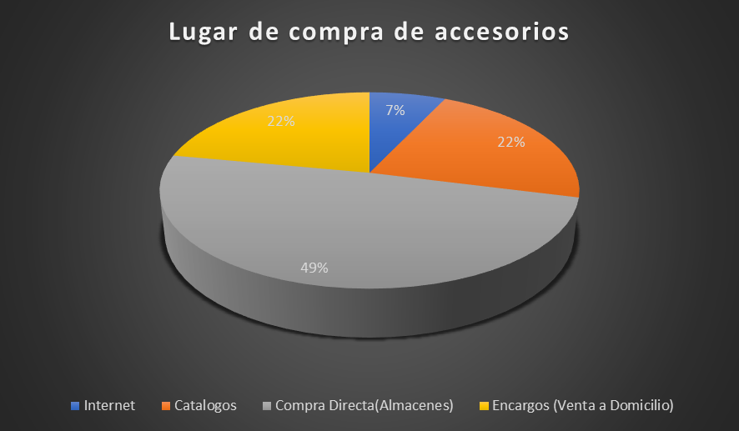

Encontramos en base a este grafico el comportamiento de compras respecto a la joyería y bisutería, viendo que el mercado enfocado a clientes que sutilizan las redes sociales y envíos es bastante corto, teniendo un porcentaje de crecimiento prometedor.

**Frecuencia de Adquisición**

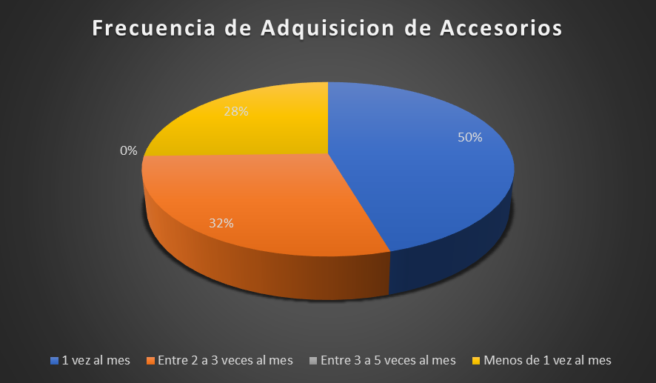

El la figura podemos ver un estudio aproximado de que tanto las mujeres adquieren o compran accesorios de joyería en un mes.

**Productos:**

* **Oferta de Productos:**

Nos especializamos en la venta de Joyería originales de marcas reconocidas, contando con mejor calidad y responsabilidad para la distribución de dicho producto.

* **Proveedores y alianzas**

Nuestro producto es elaborado tanto en el extranjero como de manera local y empaquetado por la empresa Kraft, permitiéndolos especializarnos en las siguientes áreas:

1. **Atención a los clientes:** ofrecer una buena atención a los clientes con la variedad de productos que tenemos a su disposición, una experiencia satisfactoria con nuestros precios y promociones.
2. **Proveedores:** Establecer una alianza con los mejores proveedores de nuestro producto.
3. **Envió a domicilio:** Establecer una asociación con las diferentes empresas de envíos a nivel nacional.

.

**VENTAS**

Somos conscientes de que para el desarrollo de nuestra empresa en un entorno competitivo y en constante desarrollo, necesitamos de un equipo de trabajo orientado a ventas que mantengan una estrategia inteligente y eficaz en su área. Es a través de este equipo que nuestra empresa tendrá un impacto de crecimiento capaz de abrir una brecha en el mercado.

De igual manera, estamos preparados para competir a nivel interno de este departamento con nuestros competidores más acérrimos para lograr asentarnos en la industria de la Joyería tomando en cuenta que esta faceta es de vital importancia en nuestro rubro, por lo tanto, estamos listos para ofrecer al cliente la mejor disposición y asesoría en cuanto a ventas se refiere.

1. ***ESTRATEGIA DE VENTAS***

Nuestra estrategia de ventas está basada en:

1. **Concepto Operativo**

Nuestros clientes serán obtenidos y afianzados a través de los medios anteriormente mencionados.

Para lograr obtener a dichos cliente de una manera eficaz y llevar a cabo las ventas de la empresa, para el año inicial de la empresa se dispondrá de un asesor-vendedor especializado en el campo quien será el encargado de darle soporte a la Joyería en el departamento de ventas.

1. **Estrategia de captación de nuevos clientes**

Los vendedores que estarán a cargo de nuestro asesor antes mencionado serán entrenados de manera directa en un modelo de ventas orientado a la captación de nueva clientela, dando a conocer nuestros mejores productos por un precio especial a los compradores primerizos, esto con el fin de entablar una relación empresa-cliente que pueda concretas más ventas a largo plazo por medio de la conversión de estos nuevos clientes.

En esencia, nuestra idea se basa en la presentación de los beneficios de nuestros productos guiando al potencial cliente por una asesoría que lo embarque a llegar a un acuerdo con nuestra empresa.

1. **Fidelización de los clientes**

Como normalmente sucede, uno de los factores fundamentales de nuestra empresa será conseguir la fidelidad plena de nuestros clientes, esta será una de las tareas más decisivas de la fuerza de ventas, ya que nuestra empresa tendrá por objetivo atraer nuevamente a la clientela que anteriormente se habían beneficiado de nuestros servicios, esto para que nuestros antiguos clientes deseen seguir comprando nuestros productos luego de haber comprobado su calidad y beneficios.

1. ***EQUIPO DE VENTAS***
2. **Estructura:**

En un principio nuestra fuerza de ventas estará formada inicialmente por 2 vendedores y nuestro asesor-vendedor.

Conforme logremos nuestros objetivos generales y ampliemos nuestra clientela, se ampliará el equipo de venta y se reorganizará las funciones de cada uno de los integrantes de este equipo con el fin de establecer objetivos y a corto y a largo plazo. Dada esta reestructuración se nombrará un gerente general de ventas que defina estratégicamente el rumbo de este departamento.

1. **Criterios Funcionales y Operativos:**

Las gestiones del equipo de ventas se basarán en:

* **Trabajo En Base A Metas:** Esto se basará en remuneraciones orientadas a metas de ventas cumplidas por nuestro equipo, Estas metas puedan ser anuales y mensuales todo en función de los intereses de la empresa.
* **Calidad De Las Ventas:** Estas se basarán en el seguimiento de la ejecución de las ventas empleando una evaluación de las mismas, para fortalecer procesos de calidad de la empresa todo con el fin de ofrecer una mejor atención al cliente.
* **Seguimiento De Clientes:** Nuestro equipo de ventas se enfocará como un factor determinante en el seguimiento de los clientes que hayan obtenido uno de nuestros productos con el fin de poder afianzarlo para que vuelva a necesitar nuestros servicios.

1. ***PLAN DE VENTAS DE PRIMER AÑO***

Establecemos una estimación de nuestras ventas al primer año de funcionamiento de nuestra empresa:

1. ***ESTIMACION DE VENTAS***
2. Premisas:

**Ratio promedio de ventas** a nuevos contactos: 20%

Esto significa que concretaremos una venta por cada 5 clientes atendidos.

**Ratio de Fidelización** de nuestra clientela: 70%

Esto significa que buscaremos que el 70% de los clientes que hayan obtenido uno de nuestros productos vuelvan a requerir nuestros servicios.

**Ratio de renovación interanual** (productos puntuales): 15%

Esto significa que un 15% de los clientes que en el año anterior compraron un producto, volverán a hacerlo.

**Importe medio por venta (anual) efectiva:** 40,000 L

*Estimaciones considerando el factor pandemia.

1. **Estimaciones De Venta Para Los Próximos 5 Años:**

**Organización de la Empresa:**

1. Dirección de la empresa.
2. Equipo directivo y asesores.
3. Personas claves del proyecto.
4. Organización funcional de la empresa.
5. Condiciones de trabajo y remunerativas.

6. Revisión de recursos humanos

**Aspectos Legales y Societarios:**

1. Tramitar permiso de operación.
2. Tramitar permisos de operación.
3. Control de campañas publicitarias.
4. Obtención de permisos publicitarios.
5. Atención a los asuntos legales de la empresa.

**ESTABLECIMIENTO E INVERSIONES**

**Previsión de los Resultados:**

**¿Por qué empezar por los gastos?**

Simplemente porque es la parte de la cuenta de resultados más fácil de estimar. Todos los negocios tienen que hacer frente a una gran variedad de gastos.

**Para el caso nuestro:**

1. Gastos de publicidad y promoción.

2. Gastos de Telefonía e Internet.

3. Gastos de importaciones.

4. Gastos de Transporte.

**ANALISIS DEL PUNTO DE EQUILIBRIO**

* Encontrar una fuente más barata de suministros.
* Vender el producto a un precio más alto.
* Ahorrarse costos fijos.

**Precios:** Si realizamos un análisis que revela que el precio del producto es bajo a cómo debería ser para poder alcanzar el punto de equilibrio en el tiempo deseado, se deberá analizar si se debe aumentar el precio de los productos, pero a la vez compararlo con el costo de artículos semejantes para no cotizar fuera del mercado.

**Nuevos Productos:** Para lanzar un nuevo producto tomaremos en cuenta tanto los nuevos costos variables como los costos fijos.

**Planeación:** Buscaremos establecer objetivos a largo plazo que nos permita determinar qué cantidad adicional necesitamos vender para cubrir los nuevos costos fijos y así hacer crecer nuestro negocio.

**Herramientas:**

**Herramientas para planificación:**

**Cualitativas:**

* **Entrevistas y Encuestas:** A través de ellas buscaremos conocer y medir la satisfacción de nuestros clientes respecto a los productos que ofrecemos y la atención que les damos, para así tomar decisiones acertadas en caso de encontrar niveles altos de insatisfacción.
* **Investigación de Mercados:** Con esta herramienta buscaremos conocer las intenciones de compra de los clientes y a la vez nos dará una retroalimentación acerca del crecimiento del mercado al que pertenecemos.

**Cuantitativas:**

* **Estudios de Factibilidad:** Nos proporcionarán información para determinar cuan factibles serán futuros proyectos o inversiones.
* **Análisis del Entorno:** Nos permitirá rastrear los cambios en nuestro entorno de modo que nos permita encontrar una ventaja competitiva.

**Otras herramientas de Planificación:**

* **Trello:** Con ella el trabajo en equipo no será ningún problema, puesto que nos permite asignar, supervisar y adjuntar tareas y asignaciones de forma más eficiente y sin contratiempos.
* **Slack:** Esta herramienta nos permitirá establecer chats grupales de forma formal.

**Herramientas de Costos:**

* **Planeación y Presupuesto:** Esta herramienta es indispensable y de gran utilidad para la toma de decisiones en el momento adecuado. Nos ayudara a prevenir desviaciones en las que pudiéramos incurrir producto de las operaciones diarias de nuestra microempresa.
* **Modelo de asignación de costos y gastos a productos y procesos:** Nos servirá para optimizar costos, ya que permite tener un esquema claro de todos los costos y gastos directos e indirectos que serán consumidos por los productos y procesos por nuestra microempresa.
* **Indicadores de desempeño de procesos:** Permiten monitorear el desempeño de los procesos para implementar acciones para su correcto funcionamiento.

**Herramientas de Marketing:**

* **Google Analytics:** Como nuestra microempresa dispondrá de un sitio web (Tienda online), Google Analytics nos permitirá medir las visitas o sesiones a nuestro sitio web, de tal forma que podamos saber si el contenido que estamos ofreciendo es relevante para nuestros clientes, o si por el contrario no genera el interés que nuestros clientes están buscando.
* **Wix:** es una buena opción para construir el sitio web de nuestra tienda online, inicialmente no tendremos que pagar por un dominio o un hosting y su facilidad de uso y la gran cantidad de plantillas que nos facilitaran la imagen de nuestra tienda online en la web.
* **HootSuite**: Este gestor nos ayudara a administrar nuestras cuentas en un solo escritorio, ayudándonos a programar mensajes para nuestras redes sociales de manera antelada que nos permita atraer mayor tráfico de usuarios, además de que nos puede permitir gestionar nuestras redes de forma rápida y eficiente.
* **SumaCRM:** Esta en una excelente opción para microempresas como la nuestra, es un CRM que nos permitirá organizar nuestros clientes de una forma sencilla. Se puede acceder desde cualquier dispositivo móvil ya que se adapta tanto en móviles como en tabletas y posee un gran soporte a clientes.

**Herramientas de Contabilidad:**

* **Quickbook:** Esta herramienta es perfecta para las finanzas de una PYMES. Nos ayudara a gestionar nóminas, facturas, seguimiento de gastos, seguimiento del inventario.
* **Keme:** Es otra gran alternativa gratuita que nos puede ayudar con las funciones de contabilidad más avanzadas, ya que admite el trabajo en múltiples empresas y es multiusuario. Nos ayuda a integrar la operativa de los libros oficiales, apertura y cierre de ejercicio, amortizaciones, cuentas anuales y agenda de vencimientos, es ideal para microempresas y PYMES.
* **Monica:** El software Monica es otra gran opción, ya que también existe la versión en la nube ideal para tiendas online que deseen administrar las finanzas y la contabilidad de forma eficiente.
* **SeniorConta:** También es especializado para micro y pequeñas empresas, cuenta con las herramientas básicas, su función se basa en la practicidad y la capacidad de cumplir con los estándares de calidad que todo dueño de PYME precisa para el manejo de su contabilidad

**Beneficios (Propuesta Única De Valor)**

Joyería El Encanto ofrece una gama de accesorios femeninos que cuentan con altos estándares de calidad en sus diseños y materiales, además de ofrecer productos impregnados de elegancia que realzan la belleza femenina.

Nuestras creaciones tienen en cuenta los gustos más sofisticados de las mujeres elegantes, sin dejar de lado la irreverencia de la mujer arriesgada; obteniendo así un producto único en el mercado que encierra diseño, alegría, elegancia, juventud, y sobre todo hacer sentir irresistiblemente adorable a toda aquella dama que los lleve consigo.

Los productos Joyería El Encanto serán entregados en una caja estilizada, la cual tiene una destacada y original presentación y con un excelente servicio de entregas.

**Detalle Del Producto O Servicio**

Nuestra empresa se especializa en la venta online de joyería, con la ayuda de publicidad generada por nuestros perfiles en las distintas redes sociales le ofrecemos a los clientes una plataforma en la cual pueden encontrar todo tipo de joyería de calidad, ofreciendo desde opciones económicas hasta joyería de primer nivel.

Ofrecemos un amplio catálogo de productos el cual nuestros clientes pueden visualizar desde nuestras redes sociales (Facebook e Instagram) y también directamente de nuestra página web desde la cual pueden realizar todo tipo de compras.

**Nuestros productos.**

**Anillos**

Ofrecemos gran variedad de anillos con distintos tipos de diseños, desde los más sencillos hasta anillos con piedras preciosas.

**Aretes**

En nuestra web encuentra muchos tipos de aretes con diseños hermosos desde distintos precios.

**Collares**

Contamos con collares de diseñado de las mejores marcas, con los mejores materiales.

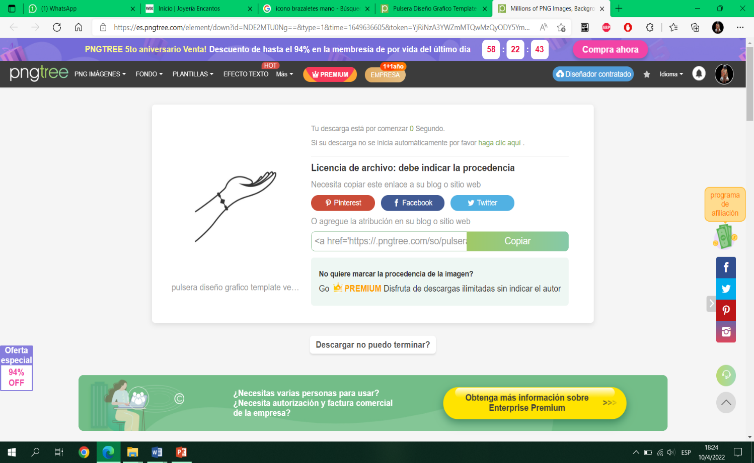**Pulseras**

Disponemos de una gran variedad de pulseras y brazaletes con la mejor joyería y diseño que puede encontrar.

**Contamos con los siguientes servicios.**



Compras en línea Pago electrónico Depósitos Envíos

**Procesos a implementar**

Recibe su pedido

Introducir los datos solicitados

Visitar nuestra página web y crearse una cuenta.

Un encargado se pondrá en contacto con usted para el método de pagos

Buscar el producto deseado.

Observar alguna publicidad de la empresa en redes sociales o por algún influencer.

**Metas y Resultados**

|  |  |  |  |
| --- | --- | --- | --- |
| **Objetivo General** | **Meta** | **Indicador** | **Fuente de**  **Verificación** |
| Ampliar la moda joyas en territorio nacional | Introducir piezas únicas de moda en países donde haya más sentido de la moda | Registrar las veces que los clientes pedían una pieza y no la teníamos | Un catálogo digital actualizado constantemente |
| Incrementar nuestra presencia | Anuncios masivos y con fuerte presencia en redes sociales más populares | Registro de los lugares del país donde nos han comprado | Una comunidad con crecimiento orgánico |
| Clientes fieles | Recurrencia en nuestra base de clientes | Todas las personas que nos compren mantienen contacto para ver las nuevas piezas | Los clientes cuentan con más de una pieza de nuestro catalogo |

NUESTRA PAGINA WEB

LINK DEL SITIO WEB:

<https://joyeriaencantoshn.wixsite.com/my-site>

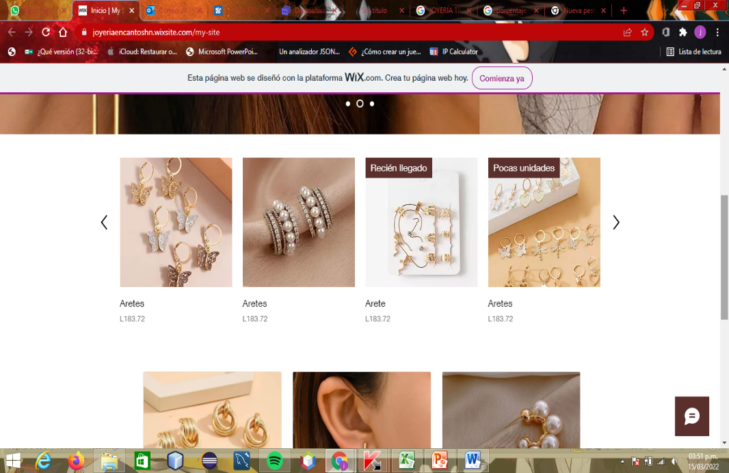

REDES SOCIALES

LINK DE INSTAGRAM:

https://www.instagram.com/joyeriaencantos.shop/?hl=es-la

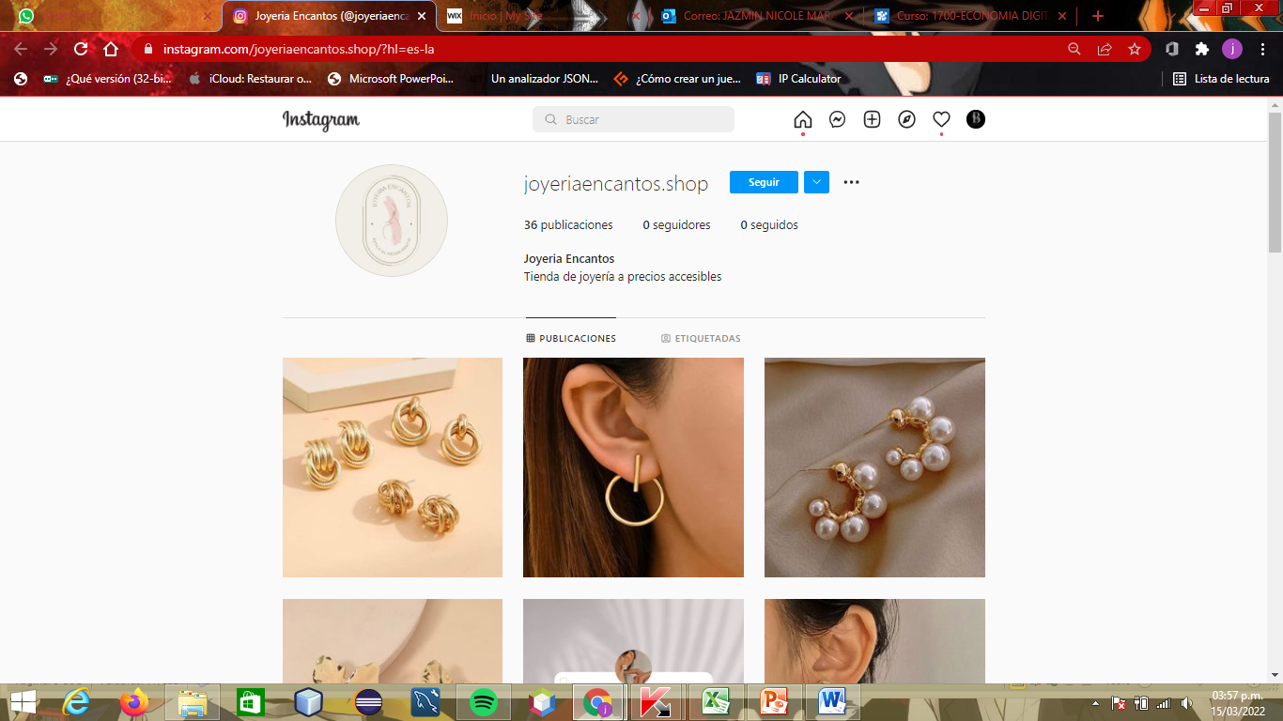

LINK DE FACEBOOK:

https://www.facebook.com/profile.php?id=100078390841405

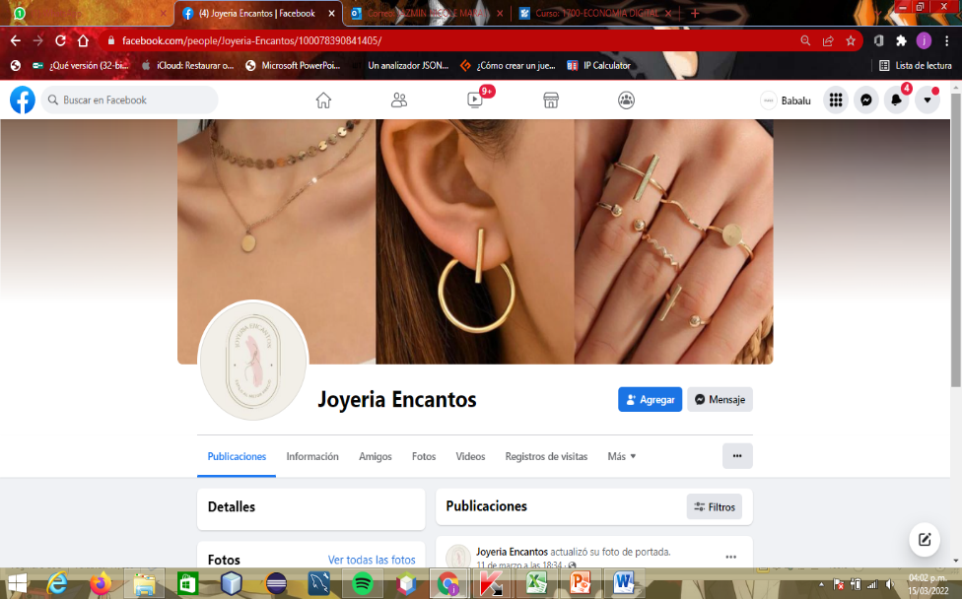

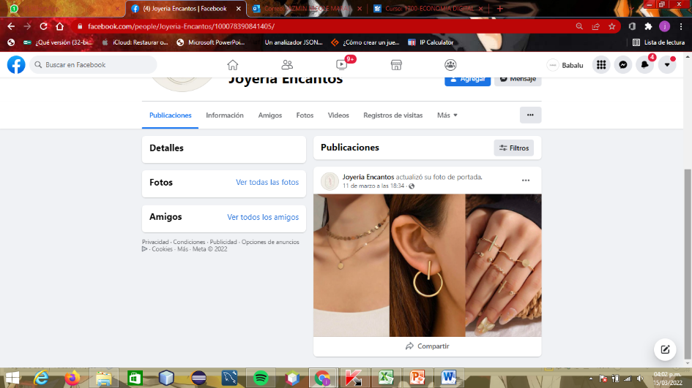

# Conclusiones

* En un mercado saturado de nuevas ideas, productos y servicios resulta difícil localizar el hueco perfecto en el que encaje nuestro negocio. Para encontrar la vía del éxito es preciso dar una serie de pasos previos entre los que se incluya un análisis exhaustivo de la competencia.
* Identificar las carencias al mercado al que nos dirigimos lo podremos hacer si efectivamente hemos hecho un exhaustivo estudio de los negocios que comparten objetivos con nosotros. Con toda la información que hemos recogido nos será más fácil aportar soluciones innovadoras o más creativas a problemas que aún no han sido solventados.
* Así pues, se puede concluir que la determinación del punto de equilibrio es una de los elementos centrales en cualquier tipo de empresa puesto que nos permite determinar el nivel de ingresos que cubre los costos fijos y variables, además es una herramienta estratégica clave a la hora de determinar la solvencia de un negocio y su nivel de rentabilidad. Al realizar el cálculo del punto de equilibrio se determinó que la empresa posee costos fijos altos los mismos que han incidido de forma directa en los resultados económicos de la empresa.

# Bibliografía

Jessica Lipsink (2020, 29 de mayo) *Las herramientas de Marketing.* Blog de Marketing de resultados. Consultado 20 de abr. de 21

<https://www.rdstation.com/es/blog/herramientas-marketing-digital/>

Juan José Medina (2013, 14 de octubre) *Tres Herramientas para reducir costos*. Expansión. Consultado 18 de abr.-21

<https://expansion.mx/opinion/2013/10/11/tres-herramientas-para-reducir-costos>

Universidad de Alicante. *101 Herramientas digitales para mejorar los resultados de las empresas y equipos.*

[*https://campusvirtual.unah.edu.hn/pluginfile.php/1998607/mod_resource/content/0/101-Herramientas-Digitales-para-mejorar-los-Resultados-de-Empresas-y-Equipos_-.pdf*](https://campusvirtual.unah.edu.hn/pluginfile.php/1998607/mod_resource/content/0/101-Herramientas-Digitales-para-mejorar-los-Resultados-de-Empresas-y-Equipos_-.pdf)